Министерство образования и науки Российской Федерации

Федеральное государственное бюджетное образовательное учреждение высшего профессионального образования

«Санкт-Петербургский государственный электротехнический университет

“ЛЭТИ” им.В.И.Ульянова (Ленина) »

Кафедра ВТ

**ОТЧЕТ**

**по лабораторно-практической работе № 8**

**«Организация многопоточных приложений»**

Выполнил Зайцев И.С.

Факультет КТИ

Группа № 3312

Подпись преподавателя __________

Санкт-Петербург

2024 г

**Цель работы**

Знакомство с правилами и классами построения параллельных приложений в языке Java.

**Распечатка исходного XML-файла.**

Данные в таблице

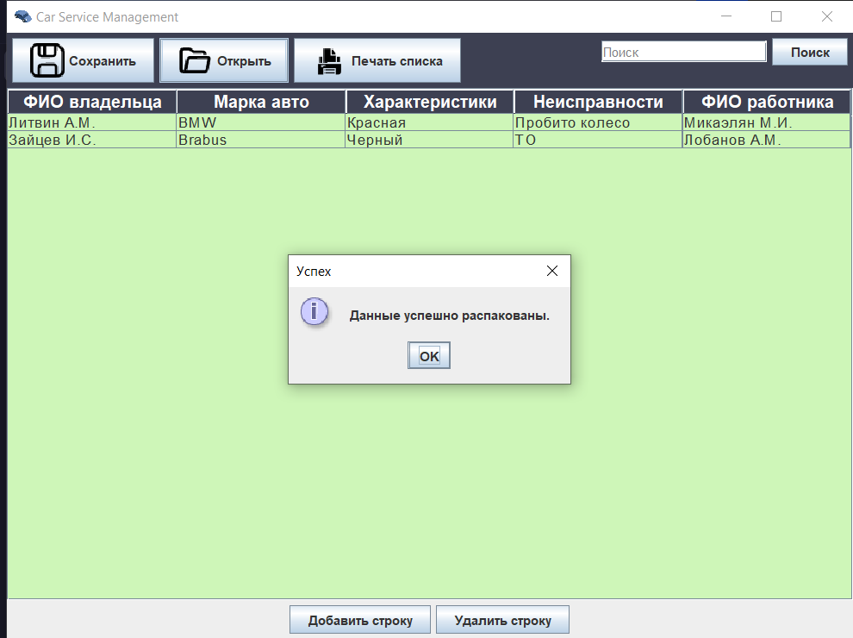

Данные в XML файле:

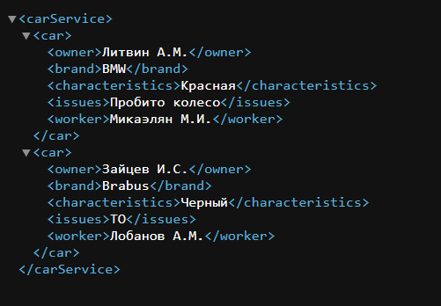

**Скриншот построенного отчета.**

(пдф файл прикреплен к проекту на github)

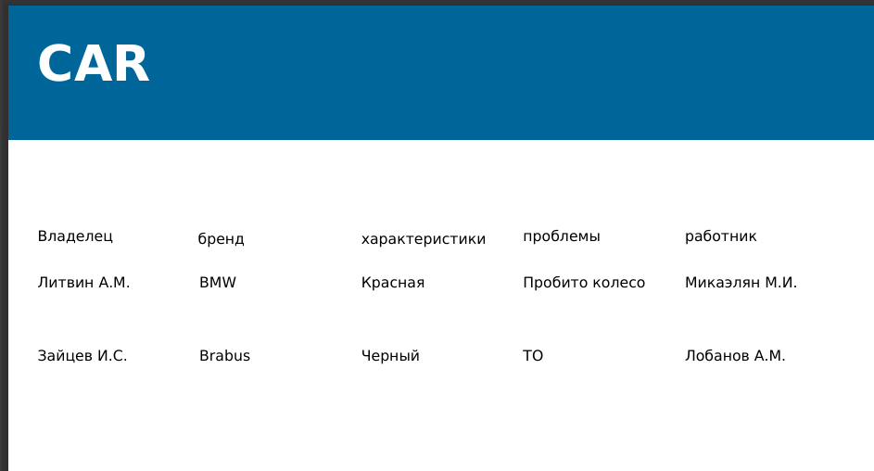

**Код программы**

(Прикреплен к проекту на github)

**Выводы**

В этой лабораторной работе я ознакомился с основными принципами и классами, используемыми для построения параллельных приложений в языке Java. Работа с многопоточностью в Java позволила мне лучше понять, как эффективно использовать несколько потоков для выполнения задач одновременно, что важно для повышения производительности приложений. Я изучил такие классы, как Thread, ExecutorService, а также механизмы синхронизации, такие как synchronized и Lock. Это дало мне возможность глубже понять, как можно управлять параллельными процессами и эффективно использовать ресурсы процессора.

В процессе работы я научился создавать многозадачные программы, контролировать их выполнение и синхронизировать потоки, чтобы избежать ошибок, таких как гонки потоков. В целом, лабораторная работа дала мне полезные навыки для разработки высокопроизводительных и многозадачных приложений на Java.

Ссылка на репозиторий с видео и JavDoc файлом:

https://github.com/IlyaZaytsev26/OOP_Java